项目名称 |  | 心愿瓶
项目编号 | 第24组 | 版本 | 1.0
项目编号 | 第24组 | 版本 | 2.0(1.11日修改)

心愿瓶项目需求规格说明书

拟制人 | 第24组成员 | 日期 | 2018-01-05
评审人 |  | 日期
批准人 |  | 日期

修订记录

日期 | 版本 | 修改章节 | 修改描述 | 作者
2018-01-05 | 1.0 |  |  | 第24组成员

目 录
1、简介 4
1.1、编写目的 4
1.2、范围 4
2、总体概述 4
2.1、心愿瓶项目介绍 4
2.2、产品环境介绍 4
2.3、软件功能 4
3、功能需求 5
3.1系统模块 5
3.2用例图 5
（一）心愿瓶模块 5
（二）树洞模块 11
（三）后台Web管理模块 16
4、接口需求 21
5、总体设计约束 21
6、其他需求 21
7、需求分级 21
8、待确定问题 21

1、简介

1.1、编写目的
对软件需求完全理解对于软件开发工作的成功是至关重要的，需求说明的任务是确立、规范软件开发的过程，有益于提高软件开发过程中的能见度，便于软件开发过程中的控制与管理，便于采用工程方法开发软件，提高软件的质量，便于开发人员、维护人员、管理人员之间的交流、协作，并作为工作成果的原始依据，并且在向潜在用户传递软件功能、性能需求，使其能够判断该软件是否与自己的需求相关。
本文档作为所有参与此项目的人共同工作的基础，对心愿瓶的需求描述。通过此文，让开发人员了解自己对心愿瓶项目需求的理解是否正确、到位。
1、本文档作为系统设计的依据。
2、作为项目验收标准之一。
3、软件维护的参考资料。

1.2、范围
本文档将从总体概述、功能需求、性能需求、接口需求、总体设计约束、其他需求、需求分级和待确定问题这几个方面展开。至于项目具体的系统设计将在设计文档中呈现，此处不展示。

2、总体概述

2.1、心愿瓶项目介绍
日常生活中，人们常常有倾诉内心情绪的需求，如有心愿或者心里话想找一个陌生环境表达。心愿瓶项目则正是要为用户创建这样一个随意倾诉的基于微信小程序的平台。用户通过心愿瓶的小程序，可以许下心愿，也可以喃喃自语，也可以与陌生人沟通交流。心愿瓶项目是一种解决用户情绪表达的项目。

2.2、产品环境介绍
心愿瓶项目包括两个产品：一是微信小程序，另一个是后台管理Web网站。
开发需要的硬件环境：
Win10 64位计算机、2G运行内存服务器、云存储服务器、装有微信的测试手机
开发需要的软件环境：
微信开发工具、MySql、IDEA、JDK

2.3、软件功能
微信小程序，总体包括四个大功能模块：登录模块，心愿瓶模块，树洞模块，消息模块。登录模块主要是使用微信开发API，如果是第一次登录，需要微信授权，并且将用户的信息记录在我们自己的数据库中。心愿瓶模块类似于漂流瓶，可以捞心愿瓶，然后进行回复或者扔回心愿海，其中瓶子两端的用户可一对一回复交流；也可以写心愿，包括语音和文字，并扔进心愿海等待被捞起；也可以查看自己扔出去和捡到的心愿瓶。树洞模块先是列表展示最新的十几条二十条公开的树洞信息，可下拉查看更多；点击可查看具体的树洞信息和相关的回复，也可以写回复；也可以发布树洞信息，文字或语音信息，可选择只能自己查看或者选择公开；并且可以查看自己的树洞信息列表。消息模块，主要是系统给用户发送的消息列表：如果用户帖子被删除，系统会发消息说明理由；如果心愿瓶有新回复或者树洞信息有新评论，系统会发消息提醒注意查收。
后台管理网站先是登录模块，输入账号和密码即可。登录进去之后，有心愿瓶管理和树洞管理，主要是审核内容信息，如果认为内容信息不合适，会删除相关信息，并且给相关用户发送一条消息。如果是超级管理员还能添加删除后台管理员。

3、功能需求

3.1系统模块
微微信小程序 | 登录 | 使用微信API
微微信小程序 | 心愿瓶 | 捞心愿瓶（可一对一回复交流）
微微信小程序 | 心愿瓶 | 发布心愿瓶
微微信小程序 | 心愿瓶 | 查看心愿瓶
微微信小程序 | 树洞 | 展示树洞广场信息（在底下评论交流）
微微信小程序 | 树洞 | 写树洞信息
微微信小程序 | 树洞 | 查看自己树洞
微微信小程序 | 消息 | 查看系统消息
Web管理端 | 登录 | 输入账号密码即可
Web管理端 | 内容管理 | 心愿管理
Web管理端 | 内容管理 | 树洞管理
Web管理端 | 数据统计 | 性别统计表
Web管理端 | 数据统计 | 年龄统计表
Web管理端 | 数据统计 | 城市分布表
Web管理端 | 数据统计 | 活跃时段表
Web管理端 | 权限管理 | 添加管理员
Web管理端 | 权限管理 | 删除管理员

3.2用例图

（一）心愿瓶模块
1）心愿瓶模块用例图
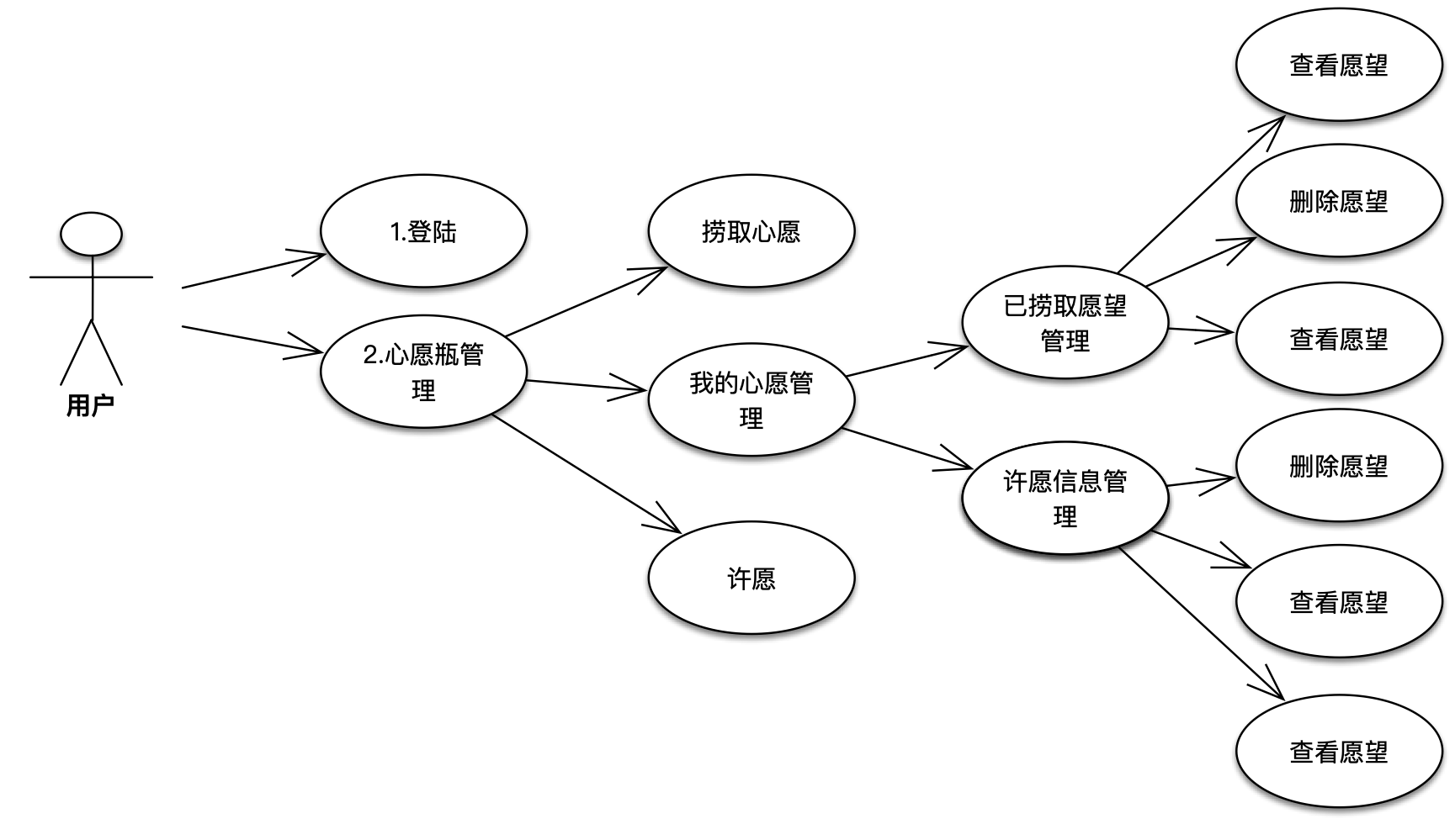

第一次访问心愿瓶的用户首先需要登陆，系统需要获取用户的微信访问心愿瓶的权限，用户微信同意登录心愿瓶时，登陆成功。心愿瓶管理模块主要由用户许愿，用户捞取心愿，用户查看心愿三个部分组成，整个过程中用户通过许愿可以将自己的心愿投入到心愿海中，许愿内容包括文字或者语音，用户输入完内容后点击许愿完成许愿。用户还能从心愿海中捞取到别人的心愿，也能对捞取到的心愿进行回复。用户捞取的心愿和许过的愿望都能在我的心愿管理中查看，用户也能在心愿信息管理中删除自己许过的愿望，删除自己捞取到的愿望，当愿望被删除时，该愿望下的所有回复会一起被删除。
2）登陆
用户首先需要登陆心愿瓶小程序才能进入小程序界面。
前置条件：
用户进去心愿瓶系统
行为者：
用户
后置条件：
用户登陆成功后进入心愿瓶主页，失败后需要重新登陆。
触发条件：
用户点击登陆按钮
描述：
对于第一次进入心愿瓶系统的用户，需要先进行登陆才能访问系统，用户点击登陆，页面跳转到微信中，用户允许登陆心愿瓶后，登陆成功。没有登陆的用户无法访问心愿瓶小程序。
步骤：
- 用户点击登陆按钮，进入到微信界面
- 用户点击允许访问心愿瓶小程序
成功登陆到心愿瓶小程序
3）许愿
用户可以通过许愿功能发布自己的愿望。
前置条件：
用户进去心愿瓶模块界面。
后置条件：
成功许愿后，愿望被投入到心愿海中。失败需要重新许愿。
行为者：
用户
触发条件：
点击许愿按钮
描述：
用户点击许愿后，选择自己需要发送的信息的类型，可以选择文本输入，也可以选择语音输入，信息输入完成后，用户需要点击发布许愿按钮才能完成许愿，将心愿投入到心愿海中，如果许愿信息填写完成后，不想发布愿望，则可以点击放弃许愿按钮，退出许愿界面。用户输入的文本内容是有限制的，限制包括最小限制和最大限制，只有输入的文本内容大小在限制区间，才能进行发布。
步骤：
1.用户点击许愿按钮进入到许信息填写界面
2.用户选择需要填写的文本类型，语音输入或文本输入
3.输入完信息后点击发布许愿，许愿成功。
4.输入完信息后点击放弃许愿，许愿失败，返回心愿管理主界面。
4）捞取心愿
用户通过点击捞取心愿能够查看别人的心愿。
前置条件：
用户进去心愿瓶模块界面
后置条件：
用户成功捞取别人的心愿，成功回复。
行为者：
用户
触发条件：
点击捞取按钮。
描述：
用户点击捞瓶子后可以从心愿海中随机捞取到一个心愿瓶，用户可以看到该心愿瓶的信息，如果用户该心愿瓶不感兴趣，可以选择将捞取到的心愿瓶重新扔回到海中，如果对该心愿瓶感兴趣，可以回复心愿瓶，与心愿瓶的发布者进行互动沟通。
步骤：
1.点击捞取按钮后，主界面弹出捞取到的心愿瓶的信息。
2.查看捞取到的心愿瓶信息后，点击回复按钮，跳转到填写回复信息界面。
3.填写回复信息时用户选择文本类型，语音或者文字。
4.查看捞取到的心愿瓶后，点击仍回，心愿瓶被重新放入到心愿海中。
5.查看捞取到的心愿瓶后，点击保留，心愿瓶被放入到我捞取到的瓶子中。
5） 我的心愿管理-许愿信息管理-查看心愿
用户可以在我的心愿管理中管理我发布的心愿信息。点击许愿信息查看历史许愿信息。
前置条件：
用户进去心愿瓶模块界面
后置条件：
成功查看历史许愿信息。
行为者：
用户
触发条件：
点击我的心愿按钮。
描述：
用户点击我的心愿管理后，点击许愿管理，进入到已许愿信息界面，该界面可以显示用户许过的所有愿望信息，点击指定愿望后，可以看到该愿望的历史回复信息。
步骤：
- 点击我的心愿管理进去心愿界面。
- 点击许愿管理进入已许愿信息管理界面。
- 点击指定愿望，查看该愿望具体信息。
6） 我的心愿管理-许愿信息管理-回复心愿
用户可以在我的心愿管理中管理我发布的心愿信息，选择想要回复的心愿，点击回复，输入回复信息。
前置条件：
进入许愿信息管理界面。
后置条件：
成功回复其他用户。
行为者：
用户
触发条件：
点击回复心愿按钮。
描述：
用户点击我的心愿管理后，点击许愿管理，进入到已许愿信息界面，该界面可以显示用户许过的所有愿望信息，当用户看到其他用户的回复，并且想要回复的时候，可以点击回复按钮，输入想要回复的文字。点击发送，完成回复。
步骤：
1.点击许愿管理进入已许愿信息管理界面。
2.选择指定心愿，点击回复按钮，输入文本信息。
3.点击发送，完成回复。
7） 我的心愿管理-许愿信息管理-删除心愿
用户可以在我的心愿管理中管理已许愿信息。对于不喜欢的心愿可以删除。
前置条件：
进入已许愿管理界面。
后置条件：
成功删除指定心愿信息。
行为者：
用户
触发条件：
点击删除按钮。
描述：
用户点击已许愿愿望管理，进入到已许愿信息界面，该界面可以显示用户历史许愿所有信息，对于用户不喜欢的心愿，用户可以点击删除，弹出删除提示框后，点击确定，完成删除，删除心愿后，该心愿所有回复信息会一起删除。
步骤：
1.点击已捞取进入已捞取愿望信息管理界面。
2.选择指定心愿，点击删除按钮。
3.弹出提示框，点击确定，完成删除。

8） 我的心愿管理-已捞取愿望管理-查看心愿
用户可以在我的心愿管理中查看我捞取到的心愿信息。
前置条件：
进入心愿瓶模块界面。
后置条件：
成功查看历史捞取愿望信息。
行为者：
用户
触发条件：
点击已捞取心愿按钮。
描述：
用户点击我的心愿管理后，点击已捞取愿望管理，进入到已捞取愿望信息界面，该界面可以显示用户捞取到的心愿的所有信息，点击指定愿望后，可以看到该愿望的历史回复信息。
步骤：
1.点击我的心愿管理进去心愿界面。
2.点击已捞取进入已捞取愿望信息管理界面。
3.点击指定心愿，查看该心愿具体信息。
9） 我的心愿管理-已捞取愿望管理-删除心愿
用户可以在我的心愿管理中管理我捞取到的心愿信息。对于不喜欢的心愿可以删除。
前置条件：
进入已捞取愿望管理界面。
后置条件：
成功删除指定心愿信息。
行为者：
用户
触发条件：
点击删除按钮。
描述：
用户点击已捞取愿望管理，进入到已捞取愿望信息界面，该界面可以显示用户捞取到的心愿的所有信息，对于用户不喜欢的心愿，用户可以点击删除，弹出删除提示框后，点击确定，完成删除，删除心愿后，该心愿所有回复信息会一起删除。
步骤：
1.点击已捞取进入已捞取愿望信息管理界面。
2.选择指定心愿，点击删除。
3.弹出删除提示框，点击确定，完成删除。
10） 我的心愿管理-已捞取愿望管理-回复心愿
用户可以在我的心愿管理中管理我捞取到的心愿信息，选择想要回复的心愿，点击回复，输入回复信息。
前置条件：
进入已捞取愿望管理界面。
后置条件：
成功回复其他用户。
行为者：
用户
触发条件：
点击回复心愿按钮。
描述：
用户点击我的心愿管理后，点击已捞取愿望管理，进入到已捞取愿望信息界面，该界面可以显示用户许过的所有愿望信息，当用户看到其他用户的回复，并且想要回复的时候，可以点击回复按钮，输入想要回复的文字。点击发送，完成回复。
步骤：
1.点击许愿管理进入已许愿信息管理界面。
2.选择指定心愿，点击回复按钮，输入文本信息。
3.点击发送，完成回复。

（二）树洞模块
1） 树洞模块用例图
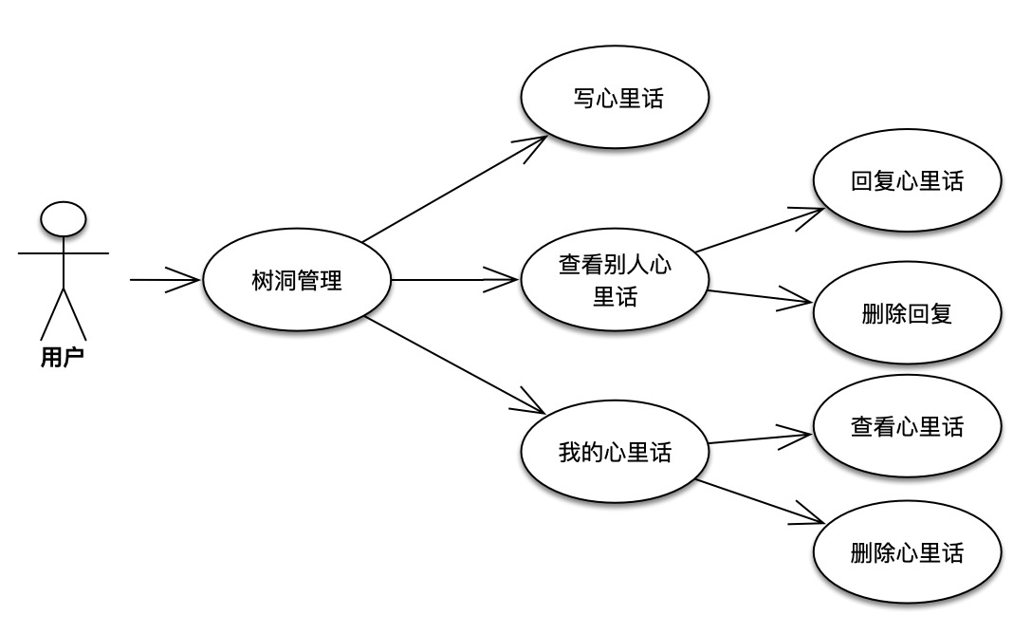

描述用例图，包括涉及到的所有Actor、用例及其关系。
用例的名字使用能够表达用例目标的动词短语，并采用主动语态。
在每一条需求描述中重复下列部分。
以上是本应用中树洞模块的用例图，其中Actor为登录的心愿瓶用户，下面介绍一下里面各个用例和之间的关系。首先是树洞管理，这是该模块最顶层用例，当用户登陆成功后，首先进入的是心愿海界面，此时点击页面左上方的菜单按钮然后选择树洞，就会进入树洞管理界面。该界面会以列表的形式显示所有用户发布的所有心里话，用户可以向上滑动屏幕来查看未显示的心里话，在列表处于最顶时也可以往下拉进行刷新。树洞管理有三个子用例，写心里话、查看别人的心里话和我的心里话。在该界面点击右下的告诉树洞按钮就可以进入写心里话的页面开始写自己的心里话。如果想要回复某个人的心里话则可以点击心里话列表中的某一项，然后进入该心里话的查看界面，进来之后涉及查看别人心里话的两个子用例回复和删除回复。删除回复就是已经回复过，将自己回复的内容删除。回到树洞的首页，点击我的心里话，可以进入我的心里话管理界面，用户可以查看和删除自己写过的心里话，这也是我的心里话的两个子用例。
2） 写心里话
用户如果想发布自己的心里话，可以点击左下告诉树洞填写自己的心里话然后发布。
前置条件：
成功进入到树洞首页。
后置条件：
成功后置条件：心里话成功发布，在树洞首页和我的心里话中有显示。
失败后置条件：心里话发布失败，在树洞首页和我的心里话中均没有。
行为者：
心愿瓶用户
触发条件：
填写完心里话后点击发布按钮。
基本事件流描述：
用户进入树洞首页后，当用户想发布心里话时，点击页面右下方的告诉树洞按钮，然后进入心里话填写界面，用户填写自己的心里话，然后点击发布，就可以将写完的心里话发布，发布成功后就可以在我的心里话中查看，该条心里话也可以被其他用户看到。当然，如果用户突然又不想发不了，也可以点击取消按钮结束本次心里话发布，此时本次心里话不会有任何记录。
步骤
1、 点击告诉树洞按钮进入心里话填写界面。
2、填写自己的心里话。
3、点击发布按钮发布心里话。
4、点击取消按钮取消本次发布（此步与第三步互斥）。
3）回复心里话
用户查看他人的心里话时可以发表自己的看法，回复他人。
前置条件
成功进入到他人的心里话查看界面。
后置条件
成功后置条件：回复成功后，本条回复会显示在本条心里话下方的回复列表中
失败后置条件：评论失败，则回复列表中不会显示该回复。
行为者：
心愿瓶用户
触发条件：
点击下方的的输入框，写完回复内容后点击确定按钮。
基本事件流描述：
处于树洞首页的用户，如果有一条心里话引起了自己的共鸣，可以点击这条心里话进入查看界面，此时用户可以滑到回复区下方查看其他人对该心里话的回复。当然用户查看该条心里话一般来说是有自己的想法的，这时可以点击下方的输入框，填写自己的想法，点击确定按钮进行回复，然后自己的回复就会显示在回复列表中。当用户在浏览其他人的回复时，可能对这条恢复本身有了共鸣，这时可以点击这条恢复项上的回复按钮单纯对该回复进行回复。这种回复和直接回复心里话有点不容，这条回复会显示回复的是那条回复。
步骤：
1、 点击树洞首页的某条心里话进入查看界面。
2、点击输入框输入自己的回复。
3、点击确定按钮。
4、点击回复项上的回复按钮。
5、填写回复点击确定。
4） 删除回复
用户对心里话回复后感觉有些不妥可以删除该条回复。
前置条件：
成功进入了他人心里话查看界面并进行了回复。
后置条件：
成功后置条件：成功删除，回复列表中不再显示该回复。
失败后置条件：删除失败，回复还在列表中显示。
行为者：
心愿瓶用户
触发条件：
点击自己的回复项上的删除按钮
基本事件流描述：
进入心里话查看界面的用户，可以对心里话本身和其他人的回复进行回复，有时用户突然头脑一热就进行了回复，等过了一会儿又感觉这条回复不太合适，这时可以点击这条回复项上的删除按钮，然后确定删除，就能删除该条回复，之后其他人和自己都不会再看到这条回复。
步骤：
1、 点击回复项上的删除按钮。
2、点击确定删除。
5）查看我的心里话
用户发布很多心里话后可以进入我的心里话界面查看自己写过的心里话。
前置条件：
成功进入我的心里话界面。
后置条件：
成功后置条件：成功显示所有写过的心里话。
失败后置条件：心里话无显示或显示不全。
行为者：
心愿瓶用户
触发条件：
点击我的心里话按钮，点击某一条心里话。
基本事件流描述：
当用户用了一段时间的心愿瓶后，可能已经发布过很多心里话了，这时可以点击我的心里话按钮进入我的心里话界面，该界面可以显示所有自己写过的心里话，用户可以查看所有心里话，点击某一个心里话进入查看界面，此界面中也可以查看其他人对自己心里话的回复。
步骤：
1、 点击我的心里话按钮。
2、滑动心里话列表。
3、点击某一个心里话。
6）删除心里话
用户进入我的心里话界面后，可以删除发布过的心里话。
前置条件：
成功进入我的心里话界面。
后置条件：
成功后置条件：成功删除某条心里话，该条心里话不再显示。
失败后置条件：删除失败，列表中仍然显示该心里话。
行为者：
心愿瓶用户
触发条件：
长按该条心里话，弹出删除字样，点击删除。
基本事件流描述：
点击我的心里话进入我的心里话管理界面，其中显示所有发布过的心里话，所以里面可能有很多很久之前的心里话，此时用户可能更加成熟了，而以前的心里话内容可能已经不能再代表现在的心情了，这种情况就可以删除这些心里话，找到要删除的心里话，长按弹出删除字样，点击删除，就会删除该条心里话，之后其他人和自己都不会再看到这条心里话。
步骤：
1、找到要删除的心里话。
2、长按这条心里话弹出删除。
3、点击删除。

（三）后台Web管理模块
1） 后台Web管理模块用例图
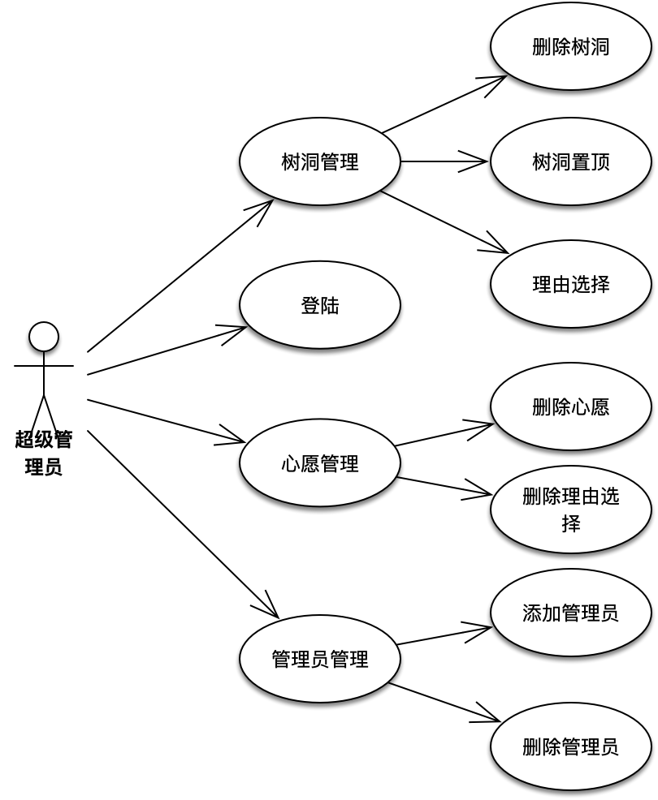

以上是本应用中超级管理员模块的用例图，其中Actor为登录的超级管理员，下面介绍一下里面各个用例之间的关系。超级管理员根据账号密码登录系统界面，超级管理员可以选择进入管理员管理模块，树洞管理模块和心愿瓶管理模块。在管理员管理模块中，超级管理员可以根据实际情况添加管理员和删除不合格的管理员。在树洞管理模块，超级管理员可以删除不合法的树洞心里话，并向相关用户发送消息，传达删除的理由。对于一些浏览量比较高的树洞，或者正能量的树洞，管理员可以选择将这条树洞置顶。在心愿瓶管理模块，超级管理员可以删除不合法的心愿，并向相关用户发送消息，传达删除的理由。
- 登录
超级管理员通过账号密码登录系统
前置条件：
超级管理员打开软件
行为者：
超级管理员
后置条件：
超级管理员登陆成功后进入主页，失败后需要重新登陆。
触发条件：
超级管理员点击登陆按钮
描述：
超级管理员必须通过特定的账号密码登陆系统。
步骤：
1、超级管理员点击登陆
2、超级管理员输入账号密码。
3、成功登陆到超级管理员主界面
3）添加管理员
超级管理员根据实际情况添加管理员
前置条件：
进入管理员管理模块。
后置条件：
成功后置条件：成功添加管理员，显示在列表中。
失败后置条件：添加管理员失败，列表中没有新的管理员
行为者：
超级管理员
触发条件：
点击管理员列表中的添加按钮。
基本事件流描述：
超级管理员登陆系统后，进入管理员管理模块，根据实际情况，点击管理员列表的添加按钮，添加新的管理员信息，点击完成，将新的管理员添加到管理员列表中。
步骤：
1、 在超级管理员主界面点击进入管理员管理页面。
2、点击管理员列表的添加按钮
3、添加新的管理员信息。
4．点击完成按钮，完成新管理员的添加。
4）删除管理员
超级管理员根据实际情况删除管理员
前置条件：
进入管理员管理模块。
后置条件：
成功后置条件：成功删除管理员，进入管理员管理模块。
失败后置条件：删除管理员失败
行为者：
超级管理员
触发条件：
点击管理员列表的删除按钮
基本事件流描述：
超级管理员登陆系统后，进入管理员管理模块，根据实际情况，点击管理员列表的删除按钮，删除对应管理员。
步骤：
1、 在超级管理员主界面点击进入管理员管理页面。
2、点击管理员列表的删除按钮
3、删除对应管理员
5）删除树洞
超级管理员可以删除不合法的树洞
前置条件：
成功进入树洞管理页面
后置条件：
成功后置条件：成功删除不合法的心里话
失败后置条件：删除失败，不合法树洞仍然存在
行为者：
超级管理员
触发条件：
点击树洞管理列表的删除按钮
基本事件流描述：
超级管理员登陆系统后，进入树洞管理模块，根据实际情况，点击树洞列表的删除按钮，删除对应树洞信息。
步骤：
1、点击树洞列表的删除按钮
2、点击确定删除。
6）删除树洞理由
超级管理员删除树洞后，需要向对应用户发送删除理由
前置条件：
成功删除树洞
后置条件：
成功后置条件：发送删除理由成功
失败后置条件：发送删除理由失败。
行为者：
超级管理员
触发条件：
点击发送删除理由的按钮
基本事件流描述：
超级管理员删除树洞信息后，点击删除理由按钮，然后添加删除理由，并发送给对应用户
步骤：
1、点击删除理由按钮
2、添加删除理由
3、发送给对应用户。
7）树洞置顶
对于正能量和热门树洞，管理员可以选择将该树洞置顶。
前置条件：
进入树洞管理界面。
后置条件：
成功后置条件：树洞置顶成功，前面树洞界面第一条成功显示。
失败后置条件：树洞置顶失败，前台树洞界面第一条显示失败。
行为者：
超级管理员
触发条件：
点击树洞置顶按钮
基本事件流描述：
管理员对于某些正能量的树洞可以选择将该树洞置顶，这样能让访问树洞的用户在第一时间看到这条树洞，并且参与到讨论中来。
步骤：
1、进入树洞管理界面
2、点击置顶按钮
3、置顶成功

8）删除心愿
超级管理员可以删除不合法的心愿
前置条件：
成功进入心愿瓶管理页面
后置条件：
成功后置条件：成功删除不合法的心愿
失败后置条件：删除失败，不合法心愿仍然存在
行为者：
超级管理员
触发条件：
点击心愿管理列表的删除按钮
基本事件流描述：
超级管理员登陆系统后，进入心愿管理模块，根据实际情况，点击心愿列表的删除按钮，删除对应心愿信息。
步骤：
1、点击心愿列表的删除按钮
2、点击确定删除。
9）删除心愿理由
超级管理员删除心愿后，需要向对应用户发送删除理由
前置条件：
成功删除心愿
后置条件：
成功后置条件：发送删除理由成功
失败后置条件：发送删除理由失败。
行为者：
超级管理员
触发条件：
点击发送删除理由的按钮
基本事件流描述：
超级管理员删除心愿信息后，点击删除理由按钮，然后添加删除理由，并发送给对应用户
步骤：
1、点击删除理由按钮
2、添加删除理由
3、发送给对应用户。
10）数据统计管理
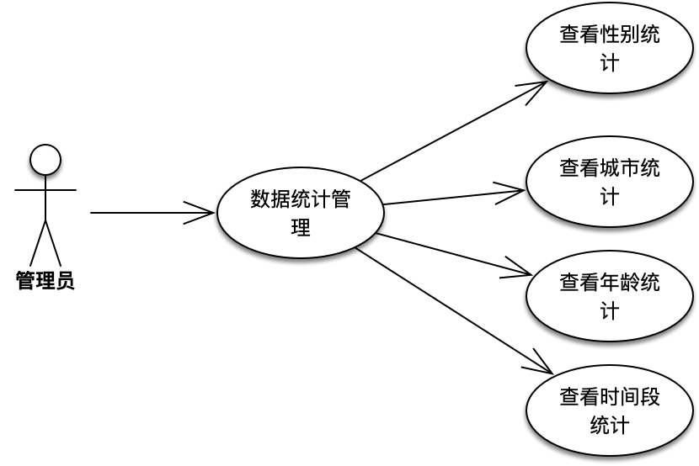
数据统计管理模块主要是为了让管理员通过对数据的统计得出一些结论，数据的统计包括性别统计，城市统计，年龄统计和使用时间段统计，统计的信息会以饼图或者柱状图显示在后台界面。这样方便管理员分析数据。数据的统计能让不断的优化小程序。
11）查看性别统计
管理员可以查看小程序使用者的性别比例情况。
前置条件：
进入数据统计管理界面
后置条件：
成功后置条件：成功查看性别统计信息。
失败后置条件：信息查看失败。
行为者：
超级管理员
触发条件：
点击性别统计
基本事件流描述：
超级管理员通过点击性别统计查看性别比例饼图。通过饼图可以清楚的了解到小程序使用者的男女比例。
步骤：
1、点击数据统计管理
2、点击性别统计
3、成功显示性别统计饼图。
12）查看城市统计
管理员可以查看小程序使用者的所在城市比例情况。
前置条件：
进入数据统计管理界面
后置条件：
成功后置条件：成功查看所在城市统计信息。
失败后置条件：信息查看失败。
行为者：
超级管理员
触发条件：
点击城市统计
基本事件流描述：
超级管理员通过点击城市统计查看所在城市比例饼图。通过饼图可以清楚的了解到小程序使用者的所在城市的信息。
步骤：
1、点击数据统计管理
2、点击城市统计
3、成功显示城市统计饼图。
13）查看年龄统计
管理员可以查看小程序使用者的年龄段比例情况。
前置条件：
进入数据统计管理界面
后置条件：
成功后置条件：成功查看年龄段统计信息。
失败后置条件：信息查看失败。
行为者：
超级管理员
触发条件：
点击年龄统计
基本事件流描述：
超级管理员通过点击年龄统计查看年龄比例饼图。通过饼图可以清楚的了解到小程序使用者的各年龄段所占比例。
步骤：
1、点击数据统计管理
2、点击年龄统计
3、成功显示年龄统计饼图。
14）活跃时间段统计
管理员可以查看小程序使用者的活跃时间段情况。
前置条件：
进入数据统计管理界面
后置条件：
成功后置条件：成功查看使用实践段统计信息。
失败后置条件：信息查看失败。
行为者：
超级管理员
触发条件：
点击统计
基本事件流描述：
超级管理员通过点击活跃时间段统计查看时间段比例饼图。通过饼图可以清楚的了解到小程序使用者个时间段使用情况。
步骤：
1、点击数据统计管理
2、点击活跃时间段统计
3、成功显示活跃时间段统计饼图。

4、接口需求
微信小程序：安装微信的智能手机
后台Web管理平台：适用于目前市场上主流浏览器

5、总体设计约束
1、技术方面，目前项目大概的技术已经掌握，但是细节的技术还不确定，如推送技术。
2、时间方面，课程表上正式开发的时间是两周，这就要求寒假期间也要做一部分内容。

6、其他需求
如果时间有剩余，可以考虑加入新的功能。目前想到的是类似微信“附近的人”的功能，在心愿瓶中添加地理相关信息，可以查看周围的心愿瓶。具体的需求还得再具体讨论。

7、需求分级
需求名称 | 需求分级
心愿瓶模块 | A
树洞模块 | A
后台Web管理平台 | B
地理信息模块 | C

8、待确定问题
问题描述 | 影响 | 解决日期 | 状态
树洞中匿名相关的头像库和名称库 | 中，可用随机字符串暂时代替 |  | 还未解决
推送技术的研究 | 高，影响用户消息接收 |  | 还未解决
图文混合消息的排版设计 | 中，目前支持语音和文字单独的形式 |  | 还未解决

